**苏州城市学院统一身份认证系统使用说明**

苏州城市学院统一身份认证系统，是各类人员访问学校信息系统的统一入口。通过统一认证，可访问学校数字门户、WebVpn、OA系统、财务系统、科研系统、人事系统、教务系统、图书管理系统等。系统平台地址为：[sso.szcu.edu.cn/cas/login](http://sso.sdwz.cn/cas/login)。

1、打开浏览器，输入网址或访问学院主页，点击快速通道->用户中心，访问统一身份认证系统。

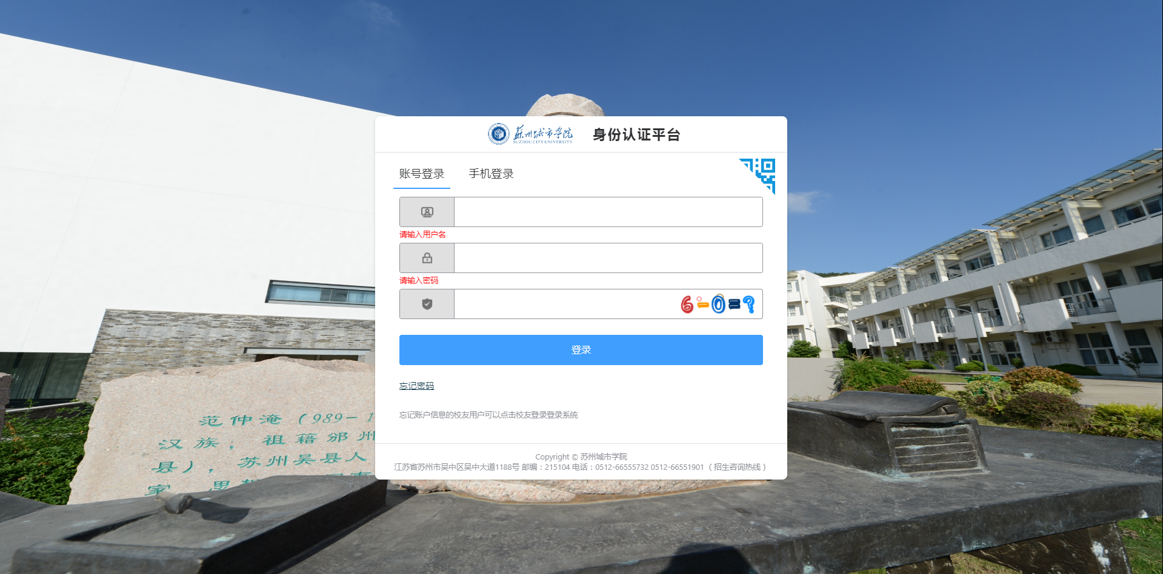

亦可通过企业微信扫码登陆（首次登陆需绑定账号）。

**问题1：**如何进行扫码登陆（首次扫码绑定账号）

打开首页，用户切换扫码登陆页，手机安装了企业微信，可直接使用企业微信进行扫码，输入用户名、密码验证通过后点击授权，授权通过后续即可扫码直接登陆；

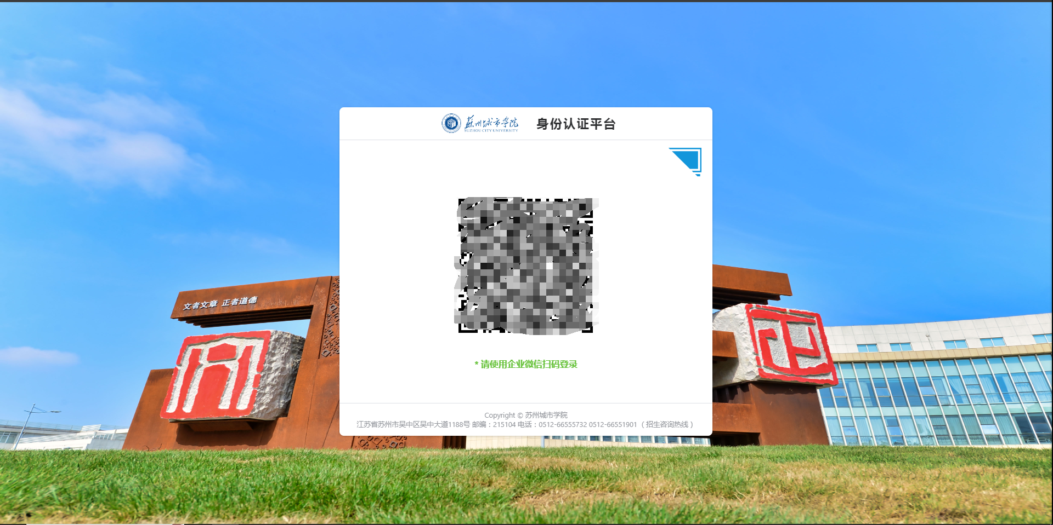

若用微信扫码需先通过微信扫码关注苏州城市学院企业号(关注企业号，可在微信中使用企业微信相关功能)，然后在系统登录页通过微信扫码绑定账号登陆系统，企业号关注二维码如下（该码七天有效）：



**问题二**：如何修改密码、绑定手机

进入系统可以维护个人账号信息，包括密码的修改，手机号绑定与解绑等。

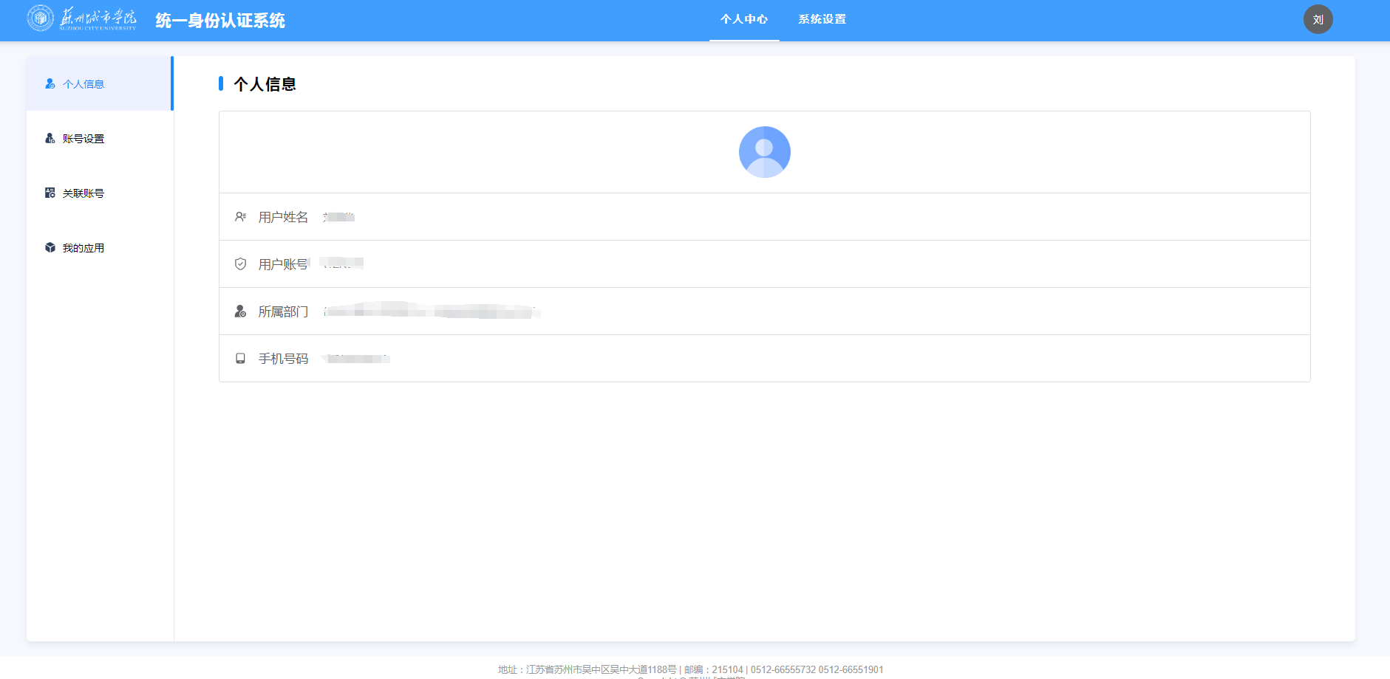

个人信息

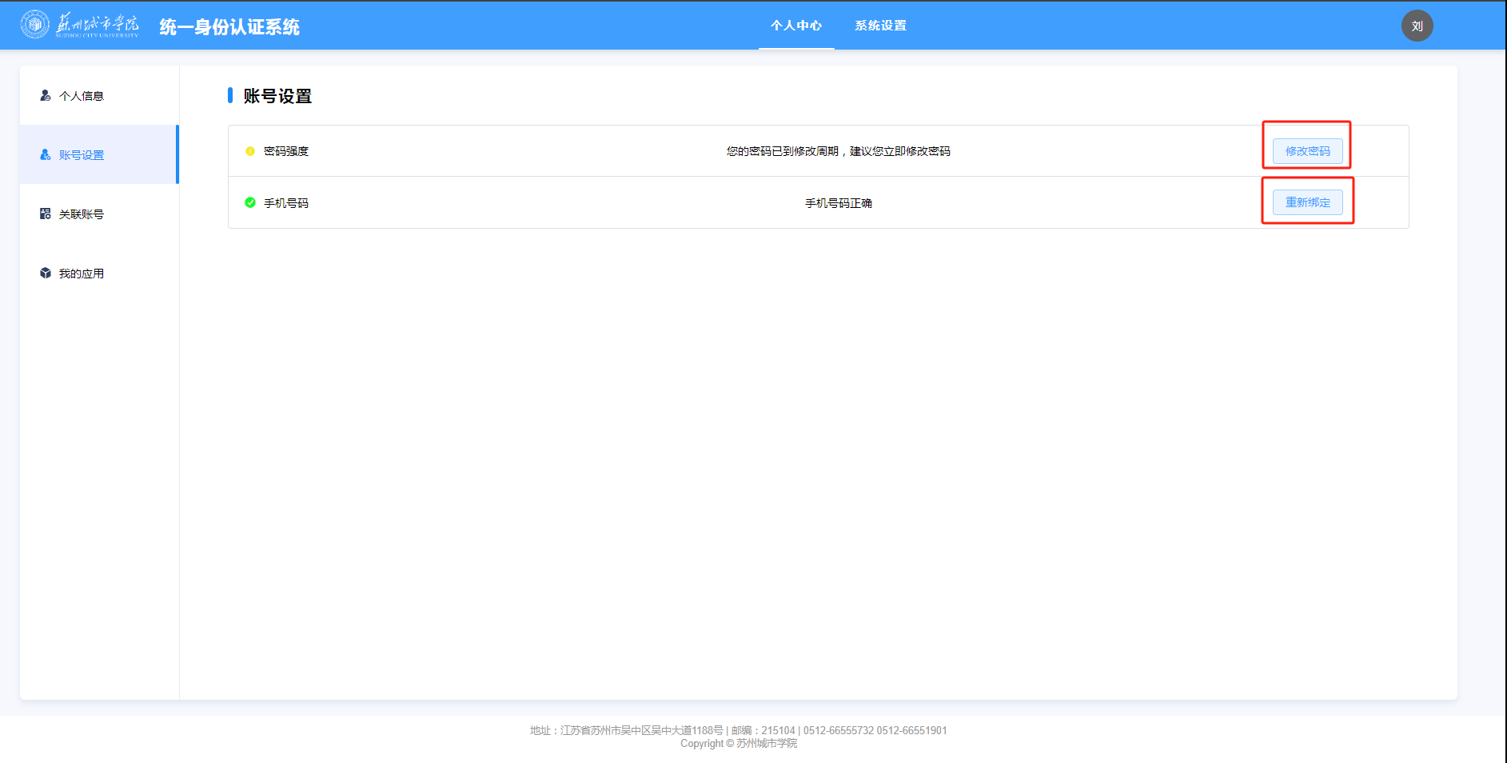

修改密码以及手机号绑定

**问题三**：忘记密码

若忘记密码，在登陆首页点击“忘记密码”，进入重置密码界面

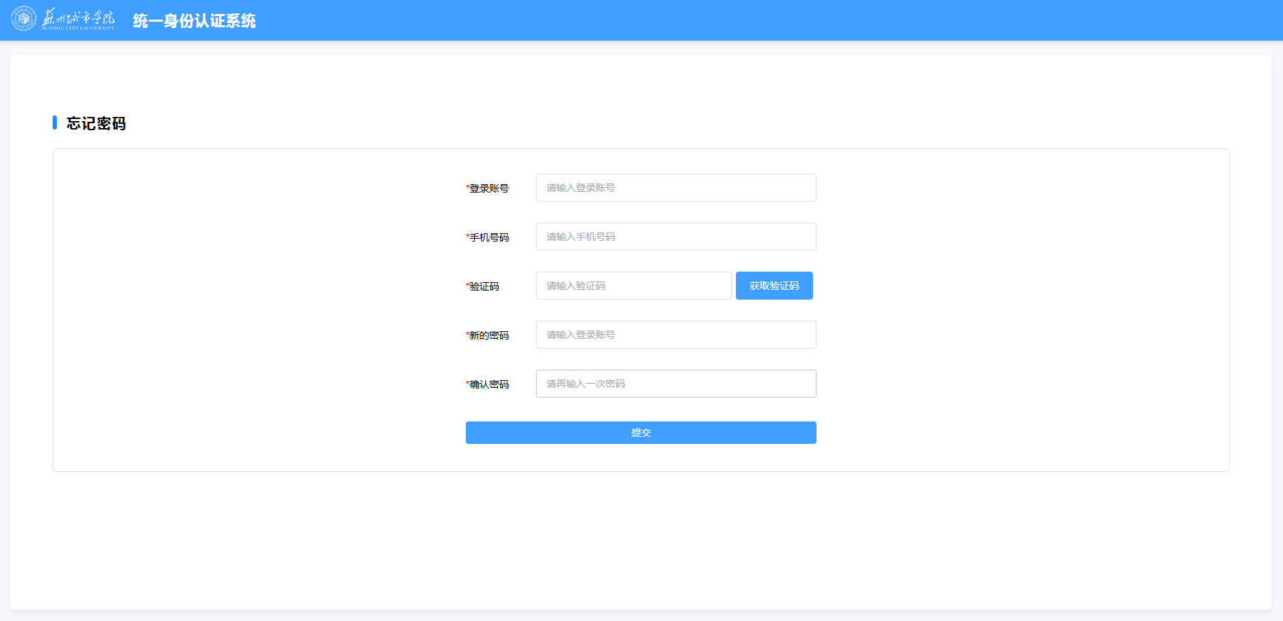

输入账号，绑定的手机号（若未绑定过手机号，请联系系统管理员），接收并验证手机号验证合法性，然后修改密码。

密码的修改要符合强度要求，包含大小写字母、符号、数字，长度最少八位。